Глава 3
Экологические тропы
3.1 Что такое экологическая тропа?
Экологическая тропа – специально разработанный маршрут, целью которого является экологическое просвещение населения.
При создании экологических троп на особо охраняемых природных территориях требуются гуманитарные знания (информационное насыщение тропы, специфика работы с различными группами посетителей), а также технические (устройство дорожек, изготовление и установка стендов, указателей) и дизайнерские (правильный подбор шрифтов, соотношение текстов и иллюстраций и т.д.).
Экологический маршрут – это специально проложенная и информационная трасса, на которой посетители получают устную (с помощью экскурсовода) и письменную (стенды, аншлаги и т. д.) информацию о природных и историко-культурных комплексах и объектах. Как правило, тематически объединяют различные туристические объекты, а также одну или несколько экологических троп на территории ООПТ.
Основные цели создания экотроп можно объединить в две группы:
1) эколого-просветительская (сочетание активного отдыха посетителей экотропы в природной обстановке с расширением их кругозора и формирование экологической культуры).
2) природоохранная (организация посетителей природной территории на определенном маршруте).
Требования, которым должна удовлетворять экологическая тропа – это привлекательность для посетителей, живописный пейзаж, непохожесть тропы на другие, отсутствие длительных монотонных участков.
В последнее время в нашем обществе уделяется все больше внимания проблемам людей с инвалидностью, маломобильным группам населения. Много говориться о создании безбарьерной среды для инвалидов. Создание экотроп для данной группы населения и, в том числе, возможность посещения национальных природных парков наравне со всеми (для отдыха, лечения, реабилитации, обучения или работы) является, я считаю, большим шагом в достижении поставленной задачи.
Проанализировав сравнительно небольшой, но имеющийся опыт, можно сформулировать некоторые основные принципы для решения данного вопроса.
3.2 Экотропы для лиц с ограниченными физическими возможностями
Рассмотрим принципы создания экологических троп для людей с ограниченными возможностями здоровья.
Понятно, что, в первую очередь, следует брать во внимание комфортность и безопасность передвижения. Точно так же при проектировании экотроп всегда рассматривается вопрос о том, сможет ли она целиком или какая-то ее часть быть доступной для людей с ограниченными физическими возможностями. При проектировании специализированной тропы для инвалидов-колясочников необходимо стараться сделать ее закольцованной. Она не должна быть длиннее 3–4 км. При большей длине тропу стоит рекомендовать к прохождению только с сопровождающим лицом. Ширина дорожки должна составлять минимум 1,5 м (для обеспечения разъезда колясок), должны отсутствовать сильные уклоны – предельный уклон следует принимать в 4–6% (4–6 см на 1 погонный метр). Вместо лестниц, по возможности, устраивают пандусы с обязательными предупреждающими знаками. На знаках дополнительной информацией может быть указана протяженность пандуса и характеристика, например, «крутой» или «пологий». Это делается для того, чтобы инвалид-колясочник без сопровождения мог рассчитать собственные силы для преодоления пути. Покрытие дорожек должно быть твердым, чтобы обеспечивать нормальный проезд инвалидной коляски.
Чтобы создать экологическую тропу для людей с ограниченными возможностями здоровья сначала требуется создать и разработать комплексный проект будущей тропы, учитывая потребности маломобильных людей и не забывая о том, что у всех посетителей должна быть возможность видеть или ощущать красоты природы вокруг себя. Затем, если проект одобрили, будет происходить оборудование маршрута экологической тропы на местности. Третьим шагом будет обеспечение различных ресурсов для обслуживания данной экотропы: проведение экскурсий, ремонт или усовершенствование этой экотропы, создание путеводителей.
Важной особенностью является использование информации. Стенды должны располагаться таким образом, что бы при подъезде к ним коляска не становилась поперек нее, так как это затрудняет проезд остальным посетителям. Стенды необходимо размещать не у самой тропы, а в специально устраиваемых «карманах» площадью 5–6 м², также имеющих твердое покрытие. Высота и угол наклона при размещении информационного стенда должны обеспечивать удобство восприятия для всех посетителей, в том числе и для людей, перемещающихся в инвалидных колясках. То есть информация на стенде должна быть доступна для восприятия и читаема для людей, перемещающихся в инвалидных колясках на высоте не более метра. Стенды должны быть установлены на ровных площадках с твердым покрытием.
На этих площадках-карманах следует предусмотреть скамейки для сопровождающих лиц и навес достаточной длины и ширины, чтобы под ним можно было укрыть коляску инвалида в непогоду.
Важно на протяжении тропы обеспечить повторение информации (указание местонахождения посетителя в данный момент, перечисление телефонов служб экстренной помощи, в том числе и дежурного ООПТ или другого ответственного лица). Об отсутствии мобильной связи на той или иной части территории должно быть вывешено предупреждение как у входной группы с указанием таких районов на план-схеме, так и на самой тропе на границе сети, например: «Осторожно! На протяжении следующих 700–800 м может отсутствовать мобильная связь!». Следует вести учет инвалидов-колясочников, выезжающих на экотропу без сопровождения, и контролировать их безопасное возвращение.
Слабовидящие и незрячие люди воспринимают окружающий мир прежде всего на слух и тактильно, возможность ориентирования в пространстве у таких людей ограничена, и это должно учитываться при проектировании. Задачу устройства специализированных троп для этой категории посетителей можно разделить на 2 части:
- Трассировка тропы, обеспечение удобства ориентирования, необходимое благоустройство.
Для данной группы населения требуется установка специальных информационный и ориентировочных устройств (аудио/видео), тем самым рекомендовано устройство троп на охраняемых участках, защищенных от возможности вандализма.
Трассировка должна быть не сложной: не должна быть запутанной или усложненной: закольцованная тропа, с одним или двумя диагональными ходами, общей протяженностью 1–2 км, также возможно создание учебно-экологической площадки с четко обозначенной внешней границей.
Граница тропы или площадки должна быть четкой и внятной для человека, который нащупывает ее концом трости. Ширина должна быть не менее 1 м, что обеспечивает удобное передвижение незрячего человека с сопровождающим.
На поворотах устанавливаются плитки с обычно пупырчатым рельефом. В легкой обуви рельеф хорошо чувствуется ступней, кроме того, полоски на плитке хорошо улавливаются концом трости исключая скольжение. Плитка обычно выбирается белого цвета, который выглядит контрастно среди обычных дорожных покрытий и достаточно заметен для слабовидящих людей.
Другой вариант подходящих покрытий обращен к обостренному слуху незрячих людей. Сыпучее, «хрустящее» покрытие из гравия, мраморной крошки, гранитной крошки, ракушечника подсказывает посетителю, правильной ли тропой он идет. Здесь также следует стараться предусмотреть контрастную по отношению к окружающим дорожным покрытиям или газону окраску.
Важную роль для ориентации играет также и специализированный бортик (обычно с правой стороны), также нащупываемый концом трости.
Надо понимать, что везде, где может возникнуть неясность в дальнейшем направлении движения или расположении информационных элементов, необходимо устанавливать специальные указатели с информацией азбукой Брайля.
2. Специализированная подача информации об окружающей среде
Для слабовидящих посетителей необходимо подготовить стенды, рассчитанные на восприятие осязанием, бизиборды, например, с корой, ветками и плодами деревьев разных видов, пряные травы. Вся информация о них должна подаваться текстами Брайля или рельефными изображениями, переводить зрительные образы в форму, доступную для тактильного или аудиовосприятия.
Следует учитывать, что материал для тактильного восприятия недолговечен (за исключением фрагментов стволов деревьев и т.п.), и, следовательно, необходим достаточный запас, чтобы в оперативном порядке восстанавливать экспозиции.
Важную роль играют аудиообразы. Прежде всего - это голоса птиц, специальные прикормочные площадки, оборудованные аудиостендами с образцами голосов птиц и информацией о них.
Приятной возможностью как для незрячих людей, так людей находящихся в инвалидной коляске, может стать возможность кормить с рук белок.
Учебно-экологические площадки для незрячих людей обычно содержат стенды и специальные столы, на которых можно тренироваться в посадке растений. Они должны снабжаться необходимыми орудиями труда.
3.3 Вариант создания экологической тропы
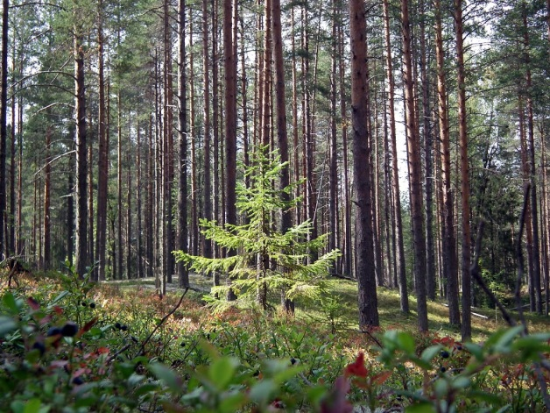
Для демонстрации возможностей преодоления изоляции и социальной интеграции людей с ограниченными физическими возможностями путем создания безбарьерной среды на территории ООПТ «Русский север» смоделируем экологическую тропу на территории ландшафтного памятника природы Сокольский бор. Этот большой лесной массив имеет региональное значение для Кирилловского района Вологодской области и вплотную подступает к берегам Шекснинского водохранилища в районе деревеньки Топорня. Для того, чтобы изучить влияние подтопления на территории и эволюцию природных процессов по результатам строительства Волго-Балтийского канала, в 1978 году Сокольскому лесу был присвоен статус природного памятника.
Тишина, потрясающей красоты пейзажи, обилие воды и леса в сочетании с особенной, благодатной атмосферой расположенных вблизи храмов располагают к оздоровительному отдыху.
Особенности создания безбарьерной среды, доступной для маломобильной группы населения заключаются в избегании резких поворотов, крутых подъемов и спусков, а также возможность прохождения данной тропы без входа на большую туристическую стоянку.
Экотропа может использоваться как для кратковременных экскурсий с посетителями, так и для систематических наблюдений с учащимися за природными объектами.
Цель создания экотропы: организация безбарьерной социальной интеграции людей с ограниченными физическими возможностями в процессе знакомства с жизнью различных объектов лесных и водных угодий; формирование у посетителей экологической культуры и уважительного отношения к обитателям.
Группы посетителей: посетители с ограниченными возможностями по здоровью (инвалиды-колясочники; люди с ограниченным слухом и зрением).
В задачи экскурсовода входит адаптация материала для рассказа в
зависимости от конкретной целевой подгруппы посетителей (таким образом, надо иметь подготовленный персонал, обученный для работы с маломобильными группами населения).
Общая протяженность маршрута 2 км.
Продолжительность – 1,5-2 часа.
Лучшее время для посещения – май-сентябрь.
Характер маршрута: кольцевой – начало и конец у м. Топорня (от г. Кириллова 12 км), с выходом на подготовленную площадку на берегу реки Шексна в середине пути.
Экотропа для ММГН
Стоянка
Сопровождение: для посетителей с ограниченными физическими
возможностями сопровождение обязательно. Для других целевых групп
посетителей прохождение тропы без экскурсовода допускается.
Допустимая нагрузка:
- максимальное количество человек в экскурсионной группе – 5-7;
- количество экскурсионных групп в день – 5;
- в мае–июне необходимо ограничение нагрузки до 1-2 групп в день (месячник покоя для птиц, исключение показа птичьих обитаемых гнезд)
Для категорий слабовидящих посетителей должны выдаваться путеводители с текстами Брайля. Подобного рода буклеты заметно дороже, чем печатные, вполне допустимо ввести в правило и оговаривать в начале пути о возвращении путеводителя после завершения экскурсии. Для инвалидов-колясочников, чтобы сгладить уклон при трудных подъемах, следует организовать постепенный подъем на сваях.
Основные темы рассказов на точках-остановках:
- Вводная к экотропе -
арка с названием тропы и несколько информационных стендов, которые соединены в один большой, на которых дается схема экологической тропы с трассой маршрута и названиями основных точек-остановок вокруг него. Размер подписей должен быть таким, чтобы они были читаемы. Схему лучше дать на фоне не рисованной карты, а космоснимка или фотоснимка с беспилотника. Должна быть и весьма краткая характеристика экотропы с общими правилами поведения, вежливые и написанные с любовью к природе и посетителям.
- Сокольский бор -
история создания.
- Стояночная поляна в сосновом лесу -
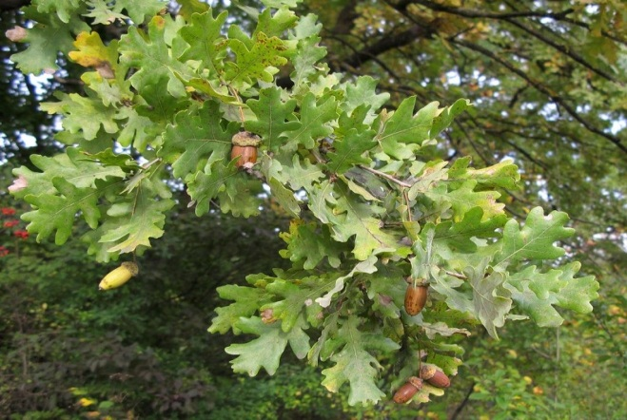
если будет возможность подвести настильную тропу как можно ближе к растущим деревьям, каждый посетитель сможет приложить ладонь к ним и ощутить сами деревья. Такое тактильное общение – это признанный элемент познания природы, воспитания любви к ней, а еще это один из действенных способов выразить свою симпатию к ней.
- Дуб и береза –
представители широколиственных пород.

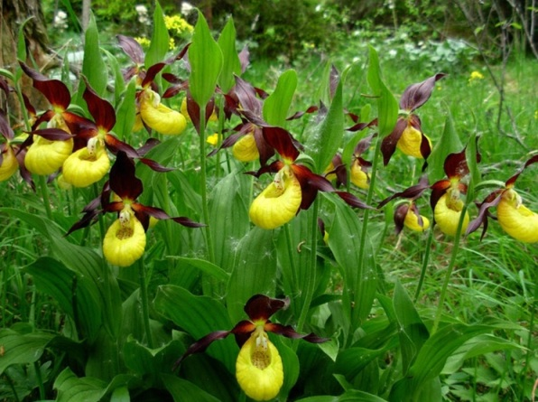

- Венерин башмачок –
символ национального парка
(или Северный лес с орхидеями).

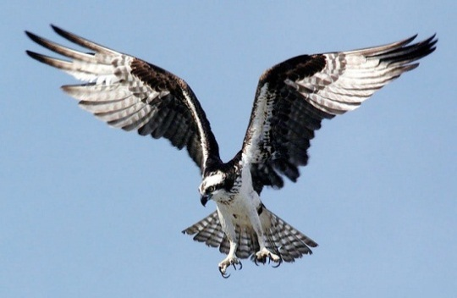
- Птицы леса –
для слабовидящих групп населения на данной стоянке организовывается аудиоспектакль с записанными голосами птиц, представленных в бору с промежуточными комментариями и аудиоинформацией.

- Шексна - самая крупная река национального парка (видовая площадка).
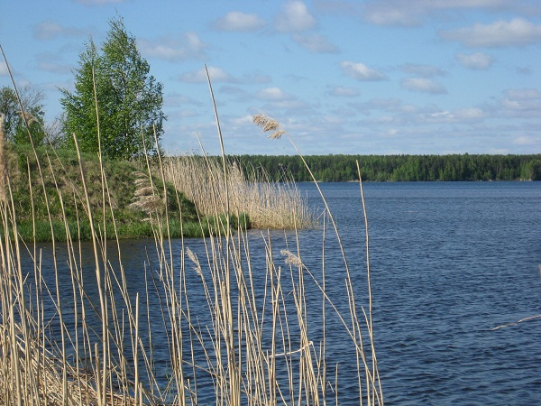
После реконструкции Волго-Балтийского водного пути река превратилась в водохранилище. Создание водохранилища способствовало изменению местных геосистем и перестройке процессов почвообразования.
Наблюдение с площадки за птицами, видом, открывающимся с площадки.
Наблюдение рекомендуется проводить с помощью биноклей, которые выдаются посетителям напрокат во время экскурсии. Время пребывание на данной площадке не стоит строго ограничивать, но 20 -25 минут вполне достаточно для наблюдения и получения от этого большого удовольствия. Площадку рекомендуется сделать в виде понтонной платформы с удобным заездом
Настильную тропу возможно соорудить в виде протяжного балкона, частично над водой.
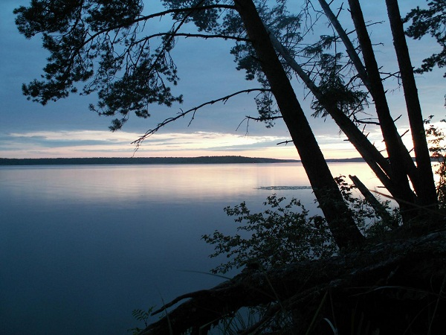
8. Ярусы леса – от самой земли.
Стенд сменной тематики (зимой – следы на снегу, в остальное время –
цветущие травы, мхи).
9. Конец пути.
Построение программы информационного наполнения экотропы
зависит в основном от ее назначения и наличия природных объектов по
пути следования (стимулирующие факторы).
И еще одно важное дело – постройка специально оборудованных туалетов. Поскольку наша тропа сравнительно короткая, а туалеты для инвалидов-колясочников сравнительно большие, их нужно построить в том месте, куда прибывают посетители и где они получают первую информацию о маршруте – перед административным центром. Предложение посетить туалет перед началом экскурсии по тропе, а также сразу после ее завершения, должно быть озвучено сопровождающим группу.
Рекомендуется после начала эксплуатации экотропы провести серию опросов посетителей (путем анкетирования или интервьюирования – по ситуации). Цель их – выяснение предпочтений, ожиданий, удовлетворенности от увиденного и т.д.

